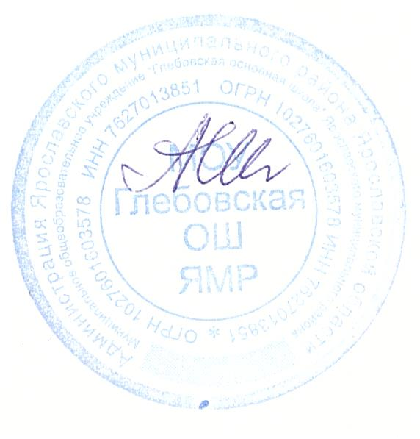

Утверждаю
Директор школы
№ 145 от 27.08.2020

МОУ Глебовская ОШ ЯМР

План работы опорной школы по географии на 2020-2021 учебный год

Методическая тема

«Использование инновационных технологий для повышения познавательной активности обучающихся на уроках географии»
Цель работы: создать условия для совершенствования теоретико-методологической и методической компетентности учителей географии в осмыслении требований к метапредметным и предметным результатам освоения основной образовательной программы в условиях реализации ФГОС и в связи с Концепцией развития географического образования в России.
Задачи работы опорной школы:
- Актуализировать интеллектуально-творческие способности учителей географии, направлять их на освоение ресурсов ФГОС ООО, включая формирование универсальных учебных действий как педагогического средства для построения эффективной системы школьного географического образования;
- Оказывать педагогам необходимую методическую помощь для качественного усвоения системы знаний, умений и компетенций обучающихся, составляющих инструментальную основу учебной деятельности;
- Обмен педагогическим опытом на семинарах, разъяснение нормативных документов, проведение индивидуальных и групповых консультаций по запросам учителей.
- Научно-методическая подготовка учителей по подготовке обучающихся к государственной аттестации в форме ОГЭ и ЕГЭ, ВПР; координация деятельности членов рабочей группы.
- Развитие мотивации педагогов к самообразованию, дальнейшему профессиональному росту, к поиску новых подходов преподавания

Формы деятельности:
- проблемные семинары, круглые столы, мастер-классы;
- дистанционные семинары;
- конкурсы различного уровня и направления;
- работа творческой группы;
- посещение уроков с последующим анализом;
- обобщение опыта через презентации и публикации опыта.

- Основные направления:
- методическое сопровождение деятельности педагогов;
- включение педагогов в работу сетевых сообществ;
- Основные направления деятельности РМО:
- Работа с нормативными документами
- Повышение квалификации педагогов.
- Выявление, изучение и обобщение передового педагогического опыта
- Работа с интеллектуально одаренными детьми (олимпиады, конкурсы)
- Работа с молодыми и начинающими педагогами
- Информационная деятельность
- Аналитическая деятельность

Сроки | Мероприятие | Цели и задачи | Форма проведения | Планируемый результат мероприятия | Место проведения | Ответственный
Сентябрь  2020 г. | Установочный семинар.  Основные направления работы опорной школы гнографии в 2020-2021 уч. году. | Утверждение плана работы опорной школы на 2020-2021 уч. год. Планирование мероприятий. | Дистанционная онлайн рассылка | План работы опорной школы. Определение основных направлений работы. | Группа «Обмен опытом» в ZOOM, Viber,  mail.ru | Руководитель опорной школы по географии Казберова Е.Ф.
Октябрь -ноябрь 2020 г. | Выездной семинар | Повышение профессионального мастерства педагогов-участников мастер-класса в процессе активного педагогического общения по освоению опыта работы по применению инновационных форм работы на уроках географии | Практический семинар (открытый урок) | Получить методическую и информационную помощь по данному вопросу. Обобщение опыта учителей, рост заинтересованности педагогов в практическом применении инновационной деятельности. | МОУ Сарафоновская СОШ ЯМР | Руководитель опорной школы по географии Казберова Е.Ф.
Январь 2021 г. | Построение новой модели методической работы учителя как  необходимое условие реализации ФГОС и повышения качества образования. Развитие экологического самосознания в ходе преподавания предмета география через проведение общероссийских международных экологических уроков на платфореме «ЭКОКЛАСС» | Получить методическую помощь от коллег, обменяться опытом | Дистанционный онлайн - семинар | Применение коллегами в своей педагогической деятельности опыта работы по применению инновационных форм работы на уроках географии.  Активное участие в работе РМО.  Освоение работы в виртуальной среде. | Место проведения уточняется | Руководитель опорной школы по географии Казберова Е.Ф.
1 марта 2021 г. | Развитие способностей обучающихся через овладение различными видами учебной деятельности. Знакомство с работой ресурсного центра "Школьная лига РОСНАНО" на базе Ярославского государственного педагогического университета им. К.Д. Ушинского  «Интерактивные технологии в обучении географии как инструмент достижения образовательных результатов ФГОС ОО». | Создать условия для профессионального общения, самореализации и стимулирования роста творческого потенциала педагогов, поделиться опытом. | Выездной семинар | Получить методическую и информационную помощь по данному вопросу. Обобщение опыта учителей, рост заинтересованности педагогов в практическом применении инновационной деятельности. | Место проведения уточняется | Руководитель опорной школы по географии Казберова Е.Ф.
Апрель 2021г. | Выездной слёт-семинар «От теории к практике» | Повышение профессионального мастерства педагогов-участников мастер-класса в процессе активного педагогического общения по освоению опыта работы по применению инновационных форм работы на уроках географии  Анализ работы опорной школы, предложения на сдедующий учебный год. |  | Подведение итогов работы опорной школы. Знакомство с опытом коллег (знакомство с новыми технологиями и методиками обучения), обмен опытом, участие в мастер-классах, круглом столе, творческие постановки, работа в парах, в группах, живое общение. | Место проведения уточняется | Руководитель опорной школы по географии Казберова Е.Ф.
В течение года |  |  | Индивидуальные консультации для учителей по различным вопросам
 | 1.Особенности преподавания географии в условиях внедрения нового Федерального государственного образовательного стандарта основного общего образования. |  |  |  | ИРО  МОУ Глебовская ОШ | Руководитель опорной школы по географии — Казберова Евгения Федоровна,  eva7706@yandex.ru, 8-930-123-04-66
 | 2.Подготовка учащихся к ЕГЭ и ОГЭ, ГВЭ, ВПР, коррекционная работа (дети с ОВЗ). |  |  |  | МОУ Глебовская ОШ | Руководитель опорной школы по географии — Казберова Евгения Федоровна,  eva7706@yandex.ru, 8-930-123-04-66
 | 3. Работа с одаренными детьми:  сотрудничество с ЯГПУ им К.Д. Ушинского |  |  |  | МОУ Глебовская ОШ | Руководитель опорной школы по географии — Казберова Евгения Федоровна,  eva7706@yandex.ru, 8-930-123-04-66
 | 4. Обобщение ППО |  |  |  | МОУ Глебовская ОШ | Руководитель опорной школы по географии — Казберова Евгения Федоровна,  eva7706@yandex.ru, 8-930-123-04-66
 | 5.Координация методической работы |  |  |  | МОУ Глебовская ОШ | Руководитель опорной школы по географии — Казберова Евгения Федоровна,  eva7706@yandex.ru, 8-930-123-04-66
 |  |  | Работа творческих групп |  |  | Руководитель опорной школы по географии — Казберова Евгения Федоровна,  eva7706@yandex.ru, 8-930-123-04-66
 | Проведение Всероссийской олимпиады школьников | Способствовать развитию творческого потенциала школьников |  | Обеспечить объективное проведение муниципального уровня предметных олимпиад | ОУ района | Учителя района
 | Проверка работ участников Всероссийского сочинения школьников | Обеспечить объективную проверку работ | Дистанционная проверка работ | Обеспечить объективное проведение муниципального этапа Всероссийского сочинения |  | Учителя района
 | Проверка олимпиадных работ | Обеспечить объективную проверку олимпиадных работ |  | Выявить победителей, определить уровень качества подготовки обучающихся к олимпиадным работам | Управление образования | УО
 | Составление олимпиадных заданий для школьного этапа Всероссийской олимпиады географии | Обеспечить доступность заданий для проведения школьного тура олимпиад |  | Сформировать пакет материалов для проведения тура школьных олимпиад в 2021-2022 уч.г. | ОУ района | Казберова Е.Ф.  Учителя района

В течение года возможна корректировка, уточнение и дополнение видов деятельности, дат, мероприятий, тем. Обо всех изменениях будет сообщаться дополнительно.

Руководитель опорной школы по географии — Казберова Евгения Федоровна,

eva7706@yandex.ru, 8-930-123-04-66

